昆明市 晋宁区
河道管理范围复核报告

二〇二二年八月

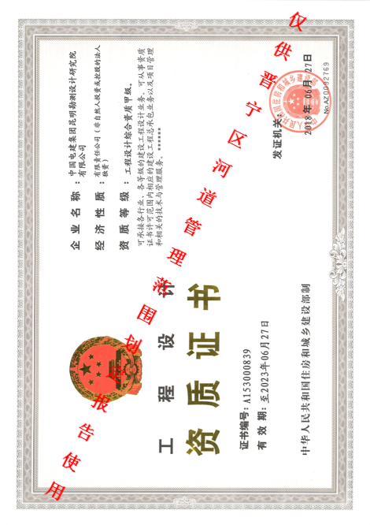

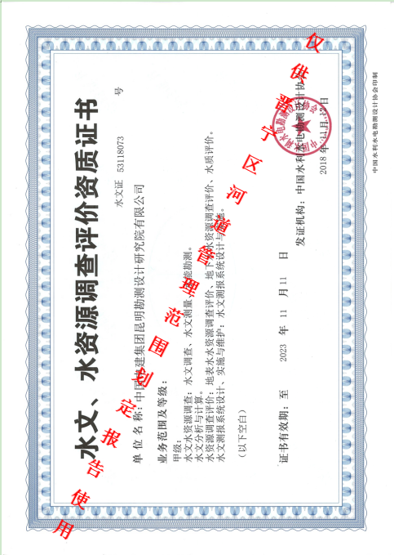

核定： | 刘阳容
审查： | 石雨亮
校核： | 申 睿
编制： | 杜 涛
其他参与人员： | 谭晓雪、韦 龙

目 录
1 概况 1
1.1 任务由来 1
1.2 划定依据 2
1.2.1 法律、法规 2
1.2.2 国家及行业标准、规范 2
1.2.3 相关规划及设计成果 3
1.2.4 相关文件 3
1.3 划定范围 3
1.4 工作情况 3
1.5 划定成果 4
2 河道基本情况 5
2.1 河道概况 5
2.1.1 大河（含白鱼河） 6
2.1.2 淤泥河 6
2.1.3 柴河（含茨巷河） 7
2.1.4 东大河 7
2.1.5 中河（护城河） 7
2.1.6 古城河 8
2.1.7 鸣矣河（晋宁二街段） 8
2.1.8 扒河 8
2.1.9 三乡河 9
2.1.10 大摆衣河 9
2.1.11 前河 9
2.1.12 干沟河 9
2.1.13 双河 10
2.1.14 西河 10
2.1.15 龙母箐河 10
2.1.16 招坝河 11
2.2 复核前河道管理范围划定情况 11
2.2.1 入滇河道 11
2.2.2 有堤防工程的河道 11
2.3 河道管理规划情况 12
2.4 双河建设项目现状 12
2.5 河道管理概况 23
3 河道管理范围划定 24
3.1 河道类型 24
3.2 管理范围相关要求 25
3.2.1 云南省滇池保护条例 25
3.2.2 云南省河湖管理范围划定工作要求 25
3.2.3 云南省水利工程管理条例 26
3.2.4 昆明市河道管理条例 27
3.2.5 昆明市城市防洪总体规划（修编） 27
3.2.6 滇池流域城镇水系专项规划（修编） 28
3.2.7 昆明市水系规划（送审稿） 30
3.3 河道管理范围线的划定 31
3.3.1 入滇河道 31
3.3.2 滇池流域外已完成河道整治的河道 32
3.3.3 滇池流域外未完成河道整治的河道 32
4 桩牌设置及制作安装 36
4.1 界桩布设位置 36
4.2 界桩规格尺寸 36
5 存在的问题与建议 39
5.1 存在问题 39
5.2 建议 39
6 结论 41
7 附件 43

概况

任务由来
河湖管理范围对保障河道行（蓄）洪能力、维护生态系统良性循环以及河流健康都具有十分重要的作用，审批后的管理范围是依法加强河道管理、维护河流健康的重要依据。
随着昆明市晋宁区经济社会的不断发展和城市化进程的加快，部分地区对河湖岸线利用的要求越来越高，沿河开发活动和临水建筑物日益增多。而长期以来，由于河湖管理范围不明，功能界定不清，管理缺乏依据，部分河湖管理范围开发无序和过度开发严重，对河道行（蓄）洪带来不利影响、甚至严重地破坏了河流生态环境。由于缺乏河湖管理范围规划依据，在河湖岸线利用与保护方面缺乏技术依据，也给行政许可和审批带来一定的难度。
为深入贯彻习近平总书记关于保障国家水安全重要讲话精神，认真落实最严格水资源管理制度。根据《关于进一步加强河湖管理范围划定工作的通知》（云南省河长制办公室，云河长办法[2019]51号）、《云南省河湖管理范围划定工作要求》（云南省水利厅，2019年）和关于加快推进河道管理范围划定工作的会议（昆明市河（湖）长办，2019年11月4日）等要求，2019年昆明市晋宁区河（湖）长制工作办公室委托中国电建集团昆明勘测设计研究院有限公司开展区内南冲河、大河（含白鱼河）、淤泥河、柴河（含茨巷河）、东大河、中河（护城河）、古城河、鸣矣河（晋宁二街段）、扒河等9条河流，以及大河水库、柴河水库、双龙水库、洛武河水库等4座水库管理范围划定报告编制工作。2020年又委托开展了三乡河、前河、大摆衣河、龙母箐河、西河、干沟河、双河、招坝河共8条河道的管理范围进行划定并编制报告。两次一共完成了17条河流、4座水库管理范围划定，并经专家评审及网站公示上报昆明市。
由于时间要求和经费问题，两次河道管理范围划定过程中均未开展地形测量工作，主要采用昆明市统一下发的0.8m精度卫星影像图为基础开展划定工作，卫星影像图精度一般。为了提高河湖管理范围划定精度，2021年昆明市晋宁区河（湖）长制工作办公室又委托中国电建集团昆明勘测设计研究院有限公司开展了以上17条河道的1:2000地形图和0.1m精度无人机航拍正射影像图测量工作，测量坐标系统为CGCS2000坐标、高程系统为1985国家高程基准，本次河湖管理范围复核工作主要依据以上测量成果结合相关法律、法规、规程、规范和大纲、指南要求开展。

划定依据

法律、法规
（1）《中华人民共和国水法》（2016年）
（2）《中华人民共和国防洪法》（2016年）
（3）《中华人民共和国测绘法》（2017年）
（4）《中华人民共和国河道管理条例》（2018年）
（5）《水库大坝安全管理条例》（2018年）
（6）《云南省滇池保护条例》（2018年）
（7）《云南省水利工程管理条例》（2018年）
（8）《昆明市城乡规划管理技术规定》（2016年）
（9）《昆明市水利工程管理条例》（2013年）
（10）《昆明市河道管理条例》（2017年）

国家及行业标准、规范
（1）《堤防工程管理设计规范》（SL171-2020）
（2）《水库工程管理设计规范》（SL106-2017）
（3）《堤防工程设计规范》（GB50286-2013）
（4）《防洪标准》（GB/T50201-2014）
（5）《水利水电工程设计洪水计算规范》（SL44-2006）
（6）《水利水电工程水文计算规范》（SL/T 278-2020）
（7）《工程测量规范》（GB50026-2007）
（8）《测绘技术设计规定》（CH/T1004-2005）
（9）《水文测量规范》（SL58-2014）
（10）《水利水电工程等级划分及洪水标准》（SL252-2017）
（11）《河湖及水利工程界桩、标示牌制作与安装标准》（试行）建安[2016]87号文

相关规划及设计成果
（1）《昆明市水系规划》（2019年）
（2）《滇池流域城镇水系规划（修编）》（2015年）
（2）《云南省晋宁县鸣矣河双河段河道治理工程初步设计报告》（2015年）

相关文件
（1）《水利部关于加快推进河湖管理范围划定工作的通知》（水河湖﹝2018﹞314 号）
（2）《云南省水利厅关于加快推进河湖管理范围划定工作的通知》（云水河长[2019]2号）
（3）《云南省河长制办公室关于进一步加强河湖管理范围划定工作的通知》（云河长办发[2019]51号）
（4）《云南省河湖管理范围划定工作要求》（云南省水利厅，2019年10月）
（5）《昆明市河（湖）长办关于加快推进河湖管理范围划定工作的通知》（昆河（湖）长办通[2019]97号）

划定范围
本次晋宁区河湖管理范围复核范围是昆明市晋宁区境内的16条河流：大河（含白鱼河）、淤泥河、柴河（含茨巷河）、东大河、中河（护城河）、古城河、鸣矣河（晋宁二街段）、扒河、三乡河、前河、龙母箐河、西河、大摆衣河、干沟河、双河、招坝河，南冲河和水库的管理范围本次复核不涉及。

工作情况
我院于2021年7月15日进场开展晋宁17条河道地形测量工作，主要工作内容为：（1）四等GNSS控制测量；（2）无人机航空摄影数据采集；（3）内业航测数字化成图；（4）地形图成果质检。得到河道1:2000地形图和0.1m精度无人机航拍正射影像图，测量坐标系统为CGCS2000坐标、高程系统为1985国家高程基准。
测绘工作完成后，昆明院组织专业技术人员进行现场踏勘、洪水调查，并通过水务局以及相关单位收集了项目区基本资料，对河道上水闸进行了现场定位、外形轮廓测量，并对在掌握基本资料的基础上，依据昆明市河（湖）长办关于加快推进河道管理范围划定工作的会议要求，本次晋宁区河道管理范围主要依据《云南省水利工程管理条例》（2018年3月31日修订）、《云南省河湖管理范围划定工作要求》、《昆明市河道管理条例》（2017年3月）、《昆明市城乡规划管理技术规定》（2016年）等相关法规及《昆明市水系规划》、《滇池流域城镇水系规划（修编）》等技术报告中确定的保护区范围、河道蓝线、洪水调查成果、洪水计算成果等，成果进行划定。

划定成果
本次划定工作包括《晋宁区河湖管理范围复核报告》、河湖管理范围划定成果平面图以及相应管理范围划定成果电子数据成果。

河道基本情况

河道概况
晋宁区位于昆明市滇池西南岸，地处东经102°13′至102°52′，北纬24°24′至24°28′之间。晋宁区辖8个乡（镇、街道办），即昆阳街道办、二街镇、双河乡、夕阳乡、上蒜镇、六街镇、晋城街道、宝峰街道办，129个村委会，6个居民委员会。辖区总面积1365.86km²，其中陆地面积1230.86km²，滇池水面135km²。地势南高北低，南部最高海拔2648m，靠滇池沿岸海拔为1888m。
晋宁区水系分属长江流域金沙江水系、珠江流域南盘江水系和红河流域元江水系，区境内有主要河流9条。区境内有主要河流17条，其中：南冲河、大河、淤泥河、柴河、东大河、中河、古城河属为入滇河道，属金沙江水系；西部的鸣矣河（晋宁二街段）、双河进入安宁市内，汇入鸣矣河最红汇入螳螂川普渡河，属金沙江水系，招坝河亦在安宁境内汇入螳螂川普渡河；扒河、三乡河、大摆衣河最终流入玉溪境内汇入红河；前河、干沟河、西河、龙母箐沟最终流入玉溪境内汇入珠江。晋宁区有共有中型水库3座：大河水库、双龙水库、柴河水库，小（一）型水库13座，小（二）水库59座，坝塘177座。
本次晋宁区河湖管理范围复核范围主要是昆明市晋宁区境内的16条河流：大河（含白鱼河）、淤泥河、柴河（含茨巷河）、东大河、中河（护城河）、古城河、鸣矣河（晋宁二街段）、扒河、三乡河、前河、龙母箐河、西河、大摆衣河、干沟河、双河、招坝河，南冲河和水库的管理范围本次复核不涉及。具体各条河道水系规划情况如下表 2.1-1：
表 2.1-1河流基本情况表
序号 | 河流名称 | 流向 | 所属流域 | 有无堤防
1 | 大河（含白鱼河） | 滇池 | 滇池流域 | 有 | 有
2 | 淤泥河 | 滇池 | 滇池流域 | 有 | 有
3 | 柴河 | 滇池 | 滇池流域 | 有 | 有
4 | 东大河 | 滇池 | 滇池流域 | 有 | 有
5 | 中河（护城河） | 滇池 | 滇池流域 | 部分有 | 部分有
6 | 古城河 | 滇池 | 滇池流域 | 有 | 有
7 | 鸣矣河（晋宁二街段） | 流入鸣矣河----安宁境内 | 普渡河流域 | 部分有 | 部分有
8 | 扒河 | 绿汁江 | 红河流域 | 无 | 无
9 | 三乡河 | 流入扒河----绿汁江 | 红河流域 | 无 | 无
10 | 大摆衣河 | 流入三乡河 | 红河流域 | 无 | 无
11 | 前河 | 流入清水河----华溪河 | 珠江流域 | 无 | 无
12 | 干沟河 | 流入清水河----华溪河 | 珠江流域 | 无 | 无
13 | 双河 | 流入鸣矣河----安宁境内 | 普渡河流域 | 部分有 | 部分有
14 | 招坝河 | 流入安宁境内 | 普渡河流域 | 无 | 无
15 | 西河 | 流入晋宁区于江川区交界处的沙沟 | 珠江流域 | 无 | 无
16 | 龙母箐河 | 流入酸水塘水库 | 珠江流域 | 无 | 无

大河（含白鱼河）
大河发源于晋宁县化乐乡老君山北侧，向北流经干洞、黄家庄，在界牌村入大河水库，在库区汇谷堆山支流来水，出库后向北流经河间铺、曹家田、四家村，在八家村纳杨柳冲支流后，向北流经大西坡、中村、小村，在立盘村接沙底河、李家营片支流来水后，经双龙凹村，在段民村收水头、上村、南山片支流来水，继续向北流经小凹里村，在十里村纳马鞍塘水库出流后，经山后村，在石碑村又纳凤凰山支流来水，在小寨分洪闸处分流为两支：右支转北于石子河附近汇入淤泥河，左支向西北流经新庄、河湾，在天城门村闸处再次分流，其中老河道经永和、新街，于回龙村入滇池，主干（称白鱼河）经小新村后在下海埂村入滇池。大河是防洪、灌溉的主河道，沿途担负着8万多人、6.5万亩农田的防洪、灌溉任务。全河属晋宁区晋城街道管辖。面积194km²，河长35.3km，坡度3.19‰。水库以下河长24.68km，现状宽3.7m～21.4m。
本次大河晋宁区河湖管理范围划定起点在大河水库管理范围，终点位于滇池岸线管理范围。

淤泥河
淤泥河发源于梁王山余脉老虎山西侧，自东向西蜿蜒入映山塘水库，出库后转向北经晋城街道，过安江后于小河尾村入滇池，流城面积69.9km²，其中映山塘水库面积20.9km²,水库以下至滇池入口段区间面积49km²。目前，水库至滇池区间已规划为晋城街道南城建设用地，河长9.4km，现状矩形断面，宽5.8~17.1m，两岸土堤、局部段为浆砌石。
本次规划淤泥河河湖管理范围起点在晋宁区小寨村大河支流口，终点位于滇池岸线管理范围。

柴河（含茨巷河）
柴河起点为六街乡甸头村，上段经六街镇新寨、大营、龙王三个村委会注入柴河水库，长4.67km；下段起点为柴河水库坝脚，由南流向北流经洗澡、段七、科地、竹园、柳坝、宝兴、小朴等7个村委会，终点为上蒜小朴分洪闸茨巷河交接处，长8.5km，柴河河道全长13.22km。在小朴分洪闸分洪后，一支流称为茨巷河，另一支流沟渠至小寨与大河汇合，径流面积306.18km²，是晋宁县主要防洪、灌溉河道。茨巷河全长4.56km。起点小朴分洪闸，止点为上蒜镇牛恋村委会小渔村入湖口。流经小朴村委会、立宇公司、昆明化肥厂、牛恋村委会流入滇池，是柴河下游分支河道。柴河、茨巷河属晋宁区上蒜镇管辖。现状宽4.3m～14.5m。
本次柴河晋宁区河湖管理范围划定起点在柴河水库管理范围，终点位于滇池岸线管理范围。

东大河
东大河全长17.68km。起点为大春河水库分水闸，止点为昆阳镇兴旺村委会河嘴村入湖口。流经昆阳镇昌家营、乌龙、储英、旺兴等11个村委会，由昆阳街道办事处兴旺村委会河嘴村流入滇池。河道径流面积195.44km²。是晋宁区城区及宝峰平坝区防洪和灌溉的主河道。全河属晋宁区昆阳、宝峰街道办事处管辖。双龙水库以下除新昆玉路匝道至环湖公路段已整治，宽7.3m～13m外，其它为天然河道；水库以下至入滇池口段相继穿越了昆洛路、昆玉铁路、环湖南路等桥涵，建有灌溉闸3座。
本次东大河晋宁区河湖管理范围划定起点在大春河水库管理范围，终点位于滇池岸线管理范围。

中河（护城河）
中河（护城河）发源于晋宁县城侧沙妈顶（2202m），上段称石牙脚箐，自西向东流淌至大兴城后进入盆地，高程降至1900m，其后纳左支白龙潭箐和右支至麦地村附近沿县城边缘转向北偏东，于晋宁县城张家村附近纳人工修筑的东大河分洪河道来水续向北至有余村附近，再纳发源于砌石磨山（2310m）左支流并行经560m后，于女子监狱西北侧入滇池，该人工渠道自东南向西北流穿昆洛路后折转向东北流，在昆阳县城内汇合外城河，坡度0.86‰。流域面积25.3km²，河长6.51km，宽4.2m～31m，局部已治理，河床平均坡度13.8‰。其中，昆洛路桥涵以下至入滇池口河道已整治，左岸为昆阳县城，右岸为规划新城，昆洛路至入滇池口段共穿越了大小8座桥涵。中河（护城河）是晋宁区主城防洪的主要河道。全河属晋宁区昆阳街道办事处管辖。
本次中河晋宁区河湖管理范围划定起点在东大河分流至中河的河口处，终点位于滇池岸线管理范围。

古城河
古城河发源于晋宁县古城镇八大弯村老高山东南侧山箐，自西北向东南流至三家村折转向东北流，经昆阳磷矿、西汉营，在昆阳磷肥厂旁穿昆阳至晋安公路后，进入古城镇，继续向东北流经上村，汇集沿途村庄雨污水后，在下村入滇池。河长11km，坡度17.5‰，面积18.3km²。古城以上为天然河道，两岸多为坡地、农田，河段比降较大，沟谷杂草众生；古城以下河道已整治，河段顺直，宽5m～6m。古城河是晋宁县昆阳街道办事处古城平坝区的防洪、灌溉主河道。全河属晋宁区昆阳街道办事处管辖。
本次古城河晋宁区河湖管理范围划定起点在三家村附近，终点位于滇池岸线管理范围。

鸣矣河（晋宁二街段）
鸣矣河（晋宁二街段）为鸣矣河右岸一级支流，发源于晋宁区二街镇响水村，向北注入野马冲水库，经三家村、甸头村、肖家营村、老高村、锁溪渡村、朱家营村至双顺闸汇入鸣矣河。鸣矣河（晋宁二街段）总长26.2 km，其中：上游分支渠道长8.4 km，主河道长17.8km。总流域面积145km²。
本次鸣矣河（晋宁二街段）晋宁区河湖管理范围划定起点在野马冲水库管理范围，终点位于鸣矣河（晋宁二街段）流入安宁市界断面处。

扒河
扒河属红河流域，发源于玉溪市易门县老黑山北麓的黑龙潭，由源头向东南流，至白泥田又名乌都江，蜿蜒南流流经易门县浦贝、晋宁区夕阳彝族乡、易门县十街，在峨山县土库房村西约300m处汇入绿汁江。扒河全长110.7km，总流域面积1583.9km²。扒河在晋宁区夕阳乡河道长3.6km，河面平均宽度为8m，途径木鲊村委会和高粱地村委会。
本次扒河晋宁区河湖管理范围划定起点在扒河流入晋宁区界断面处，终点位于扒河流出晋宁区界断面处。

三乡河
三乡河发源于夕阳彝族乡打黑村委会的雷打山，从山下打黑二坝底涵洞闸分水渠起，流经打黑村、咪溪河水库，在白马龙村大桥箐流入玉溪市峨山彝族自治县甸中镇境内。属晋宁区夕阳彝族乡管辖长度为6.71km，流域面积为25km²，河面平均宽度为3m。河道未经过治理，无堤防。三乡河流经的咪溪河水库为小（2）型水库，管辖权不属于晋宁区，本次河道管理范围划定暂未对水库管理范围进行划定。
本次三乡河晋宁区河道管理范围划定起点位于夕阳彝族乡打黑村委会的雷打山下打黑二坝底涵闸分水渠，终点位于夕阳打黑村于玉溪山喜姑呀村交界处（昆明市与玉溪市交界断面处）。

大摆衣河
大摆衣河发源于夕阳彝族乡一字格村委会马鹿山，流经箐门口水库、鸭打甸、小夕阳、小山村、旧村、大夕阳、大摆衣、马鞍村、田房、峨山彝族自治县甸尾村流入三乡河后汇入扒河，全长12.1km，流域面积78km²。属晋宁区夕阳彝族乡管辖长度为8km，河面平均宽度为4m。河道未经过治理，无堤防。
本次大摆衣河晋宁区河道管理范围划定起点在马鹿山，终点位于流入玉溪市界断面处。

前河
前河发源于夕阳彝族乡一字格村委会的马鹿山。从夕阳彝族乡一字格村委会坝心起，流经玉溪春和镇马吐龙村，最后流入玉溪市洛河彝族乡清水河，属珠江水系。前河全长19.5km，流域面积为27km²，属晋宁区夕阳彝族乡管辖长度为1.5km，河面平均宽度3m。河道未经过治理，无堤防。
本次前河晋宁区河道管理范围划定起点在一字格村委会坝心，终点位于玉溪市红塔区春和镇的法寨村、马吐龙村交界处。

干沟河
干沟河发源于夕阳彝族乡打黑村委会的雷打山，从山下的烂泥箐水库起，流经玉溪市洛河彝族乡三家地，后流入清水河，属珠江水系。干沟河全长16.4km，流域面积为22km²，属晋宁区夕阳彝族乡管辖长度为2.8km。河面平均宽度为3.5m。河道未经过治理，无堤防。
本次干沟河晋宁区河道管理范围划定起点位于夕阳彝族乡打黑村委会的雷打山下烂泥箐水库管理范围，终点位于夕阳彝族乡打黑村和洛河彝族乡干沟村交界处（昆明市与玉溪市界断面处）。

双河
双河由晋宁区境内由西向东的九村河与自西向东的三乡河交汇于双河营的双河而得名，后通过鸣矣河流入螳螂川，属于普渡河流域，河道全长24.04km。其中：三乡河从双河厂起流经料草坝、干河、鱼塘、新房子、石槽子5个村民小组；九村河流从田坝水库起经撇坡村、小荒川、阿比村、新桥、椿树营、下庄河、双河营、新庄9个村民小组；两条河流在双河营交汇后称双河，至新装马车桥流入安宁市境内。为避免与夕阳彝族乡的三乡河混淆，现将九村河段与双河段合称为双河干流，三乡河段称为双河支流。
双河于2015年对部分河道进行了河道整治工作，修建了提防工程，防洪标准为10年一遇，设计洪水流量为10.40m³/s～37.30m³/s，堤防工程级别为5级。结合前期完成的河道整治项目，完成河道整治总长度17.21 km。因此双河的河道管理范围线划定参考《云南省河湖管理范围划定工作要求》及《云南省水利工程管理条例》中有堤防工程河段管理范围划定要求来确定。
本次双河晋宁区河道管理范围划定中双河整治河段干流起点在田坝水库附近，终点位于双河流出晋宁区断面处；双河支流起点位于双河厂附近，终点位于双河流出晋宁区断面处。

西河
西河发源于晋城街道关岭村委会麻栗（梨）园岩，从麻栗园溶洞出水泉眼，流至晋宁区与江川区交界处的沙沟。属晋宁区夕阳彝族乡管辖长度为1.9km，河道平均宽度1.3m。河道未经过治理，无堤防。
本次西河晋宁区河道管理范围划定起点在麻栗园溶洞出水泉眼处，终点位于西河流出晋宁区界断面处。

龙母箐河
龙母箐河发源于晋宁区宝峰街道办酸水塘村委会麻大山，从宝峰街道办酸水塘上村石巴巴箐起，流入酸水塘水库，属于珠江水系南盘江流域。属晋宁区宝峰街道管辖长度为2.7km，河道平均宽度3.5m。河道未经过治理，无堤防。
本次龙母箐河晋宁区河道管理范围划定起点在在青鱼塘坝塘出口，终点位于酸水塘水库入库口（巴巴箐汇口附近）。

招坝河
招坝河发源于安宁市八街镇石岩村，流经黄家坝水库进入晋宁区境内，后流经二街镇鲁黑村委会过水洞流出晋宁区。属晋宁区夕阳彝族乡管辖长度为1.6km，河道平均宽度1m。河道未经过治理，无堤防。
本次招坝河晋宁区河道管理范围划定起点在黄家坝底排水渠，终点位于二街镇鲁黑村委会过水洞（昆明市与安宁市交界处）。

复核前河道管理范围划定情况

入滇河道
晋宁区主要入滇河流为大河、淤泥河、柴河、中河以及古城河，主要依据《云南省滇池保护条例》和《昆明市河道管理条例》中的有关规定，采用河道两岸各50m的退距要求进行河道管理范围线划定。

有堤防工程的河道
双河有部分河段修建过堤防工程且修建了水闸，因此整治河段均按《云南省河湖管理范围划定工作要求》堤脚线外扩10m划定；未整治河段参考《昆明市城乡规划管理技术规定（2016版）》规定且考虑到水闸所在河段均已完成河道整治，按照水闸边缘线外扩10m进行管理范围划定，与河道管理范围线协调一致。
鸣矣河（晋宁二街段）参考《昆明市河道管理条例》（2017年3月）按照堤防上口线水平外扩5m进行河道管理范围线划定。
扒河参考《昆明市城乡规划管理技术规定》（2016年）中“沿一般河道退让距离不小于30m”的规定按照30m进行河道管理范围线划定；
三乡河、前河、龙母箐河、西河、大摆衣河、干沟河和招坝河均参考《昆明市城乡规划管理技术规定（2016版）》中“沿其他河道及退让距离不小于15m”的规定按照昆明市统一下发的卫星影像图水边线水平外扩15m进行河道管理范围线划定；三乡河流经的咪溪河水库根据《云南省水利工程管理条例》（2018年3月31日修订）相关规定进行划定。
划定的河道管理范围内中河与古城河的河道管理范围内多为建设用地，鸣矣河（晋宁二街段）的多为未利用地，其余河道多为农用地范围。

河道管理规划情况
本次管理范围复核16条河流中扒河、三乡河、大摆衣河、干沟河、前河、龙母箐河、招坝河和西河共8条河流均为未经整治的天然河道，也未编制相关水系专项保护条例，其余河道基本完成堤防建设。其中位于夕阳彝族乡的四条河流：扒河、大摆衣河、三乡河、前河、干沟河，于2017年被上级纳入河长制管理，并确定由夕阳彝族乡三级河长制管理。招坝河、西河、龙母箐河也均由所在乡镇三级河长制管理，并落实了相关河长制工作。

双河建设项目现状
2015年昆明市水利水电勘测设计研究院对双河部分河段河道进行了河道整治，以乡镇和农田防护为主，保护区人口0.38万人，耕地面积0.57万亩，设计防洪标准为10年一遇（P=10%），设计洪水流量为10.40m³/s～37.30m³/s，堤防工程级别为5级属于小型提防。结合前期完成的河道整治项目，完成河道整治总长度17.21 km。
双河河段治理从双河干流段新桥村附近及双河支流段双河厂附近至双河流出晋宁区交界处止，工程主要内容有：修建护岸堤防、清除行洪障碍、局部拓宽、疏挖河道、防汛通道建设、其他穿堤建筑物建设等。治理后河道上共计有三座水闸，从上游至下游依次为五谷山大闸、加油站大闸和梨班坡脚大闸。水闸的基本情况如下表 2.4-1：
表 2.4-1水闸基本情况统计表
序号 | 水闸名称 | 所在河流 | 所在乡镇 | 最大过闸流量（m³/s）
1 | 五谷山大闸 | 双河 | 双河彝族乡 | 5
2 | 加油站大闸 | 双河 | 双河彝族乡 | 5
3 | 梨班坡脚大闸 | 双河 | 双河彝族乡 | 18

根据《水利水电工程等级划分及洪水标准》（SL 252-2017）里拦河水闸工程的分等指标，双河河道上三个水闸均为小（2）型水闸。
水闸的坐标如下表 2.4-2所示：
表 2.4-2晋宁双河上闸门坐标
名称 | 位置 | 纬度 | 经度
五谷山大闸 | 右岸下游 | 24°34′04.7495192880″ | 102°26′58.1800716852″
五谷山大闸 | 右岸上游 | 24°34′04.7825880690″ | 102°26′58.2878742288″
五谷山大闸 | 左岸下游 | 24°34′04.6291285830″ | 102°26′58.2240809760″
五谷山大闸 | 左岸上游 | 24°34′04.6542790920″ | 102°26′58.3317420360″
加油站大闸 | 左岸上游 | 24°33′50.4847654650″ | 102°25′40.9575254520″
加油站大闸 | 左岸下游 | 24°33′50.3818968150″ | 102°25′40.8316793772″
加油站大闸 | 右岸下游 | 24°33′50.6178249480″ | 102°25′40.6484151960″
加油站大闸 | 右岸上游 | 24°33′50.6848326480″ | 102°25′40.7978199840″
梨班大坡脚大闸 | 右岸上游 | 24°33′44.9151691770″ | 102°25′08.7674937600″
梨班大坡脚大闸 | 左岸上游 | 24°33′44.7385267260″ | 102°25′08.7079967760″
梨班大坡脚大闸 | 右岸下游 | 24°33′44.7903960120″ | 102°25′08.5370894220″
梨班大坡脚大闸 | 左岸下游 | 24°33′45.0087886080″ | 102°25′08.6124436140″

水闸现状如下图：
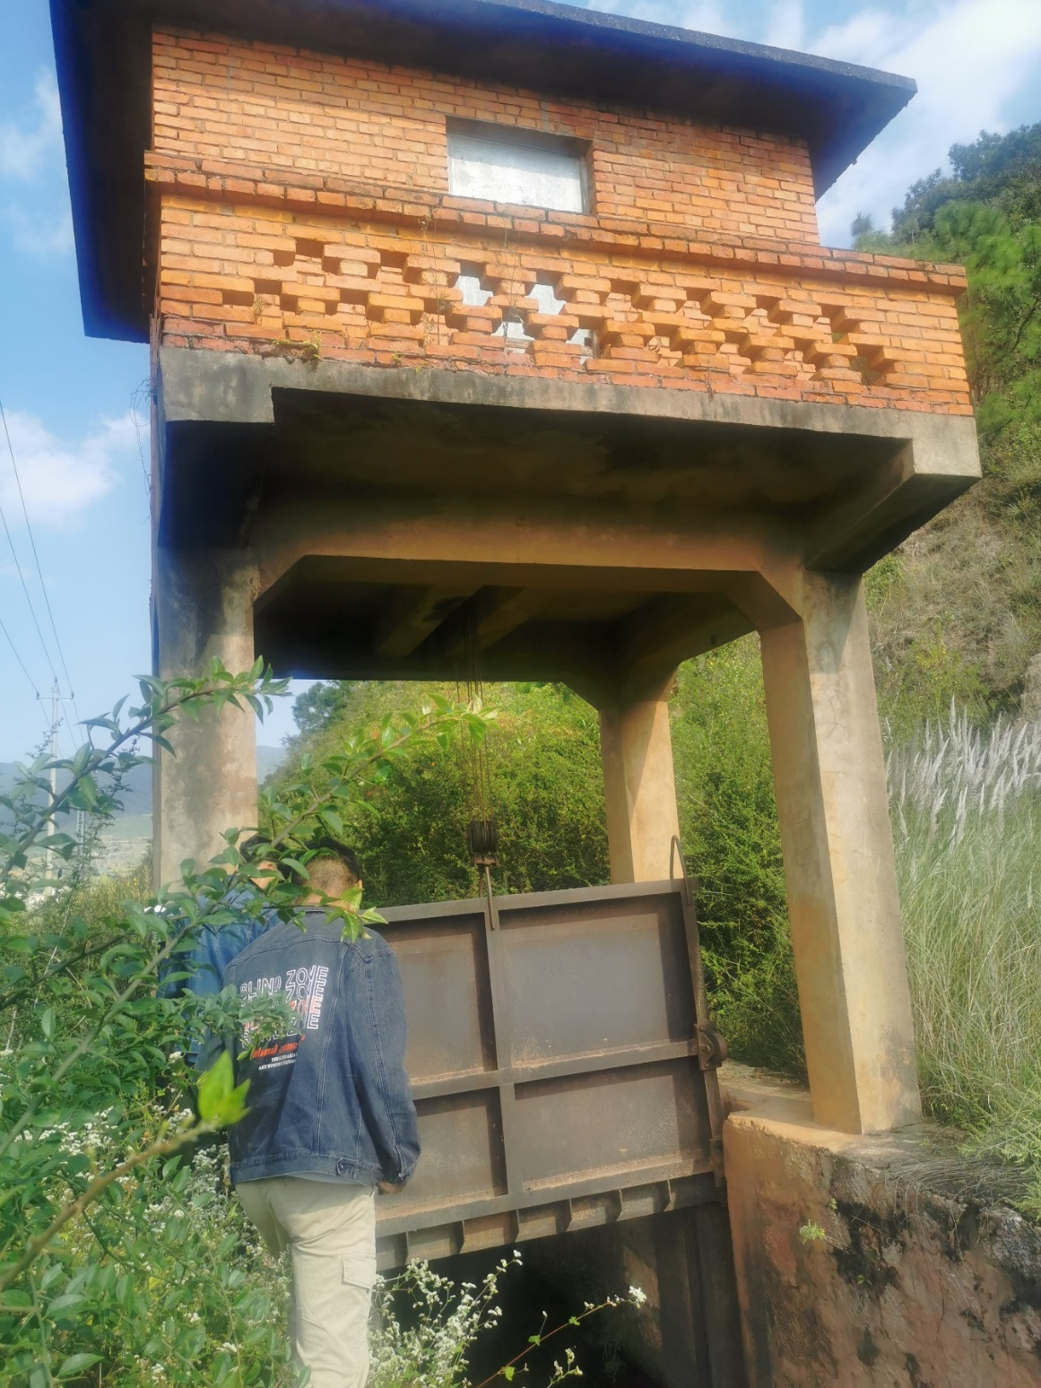
图 2.4-1五谷山大闸
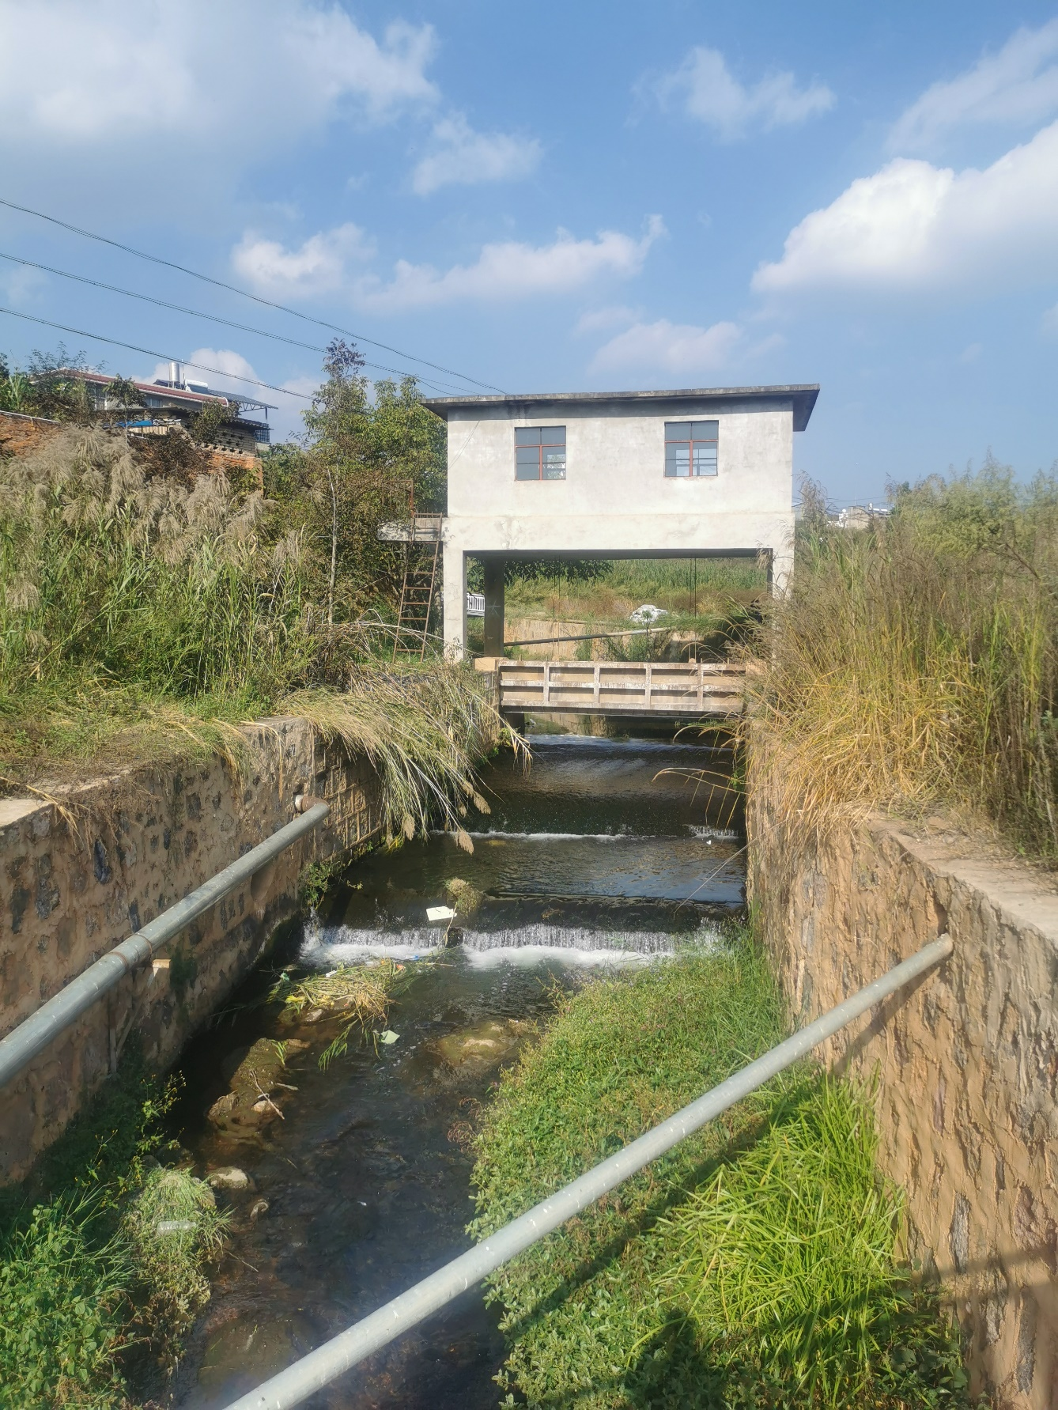
图 2.4-2加油站大闸
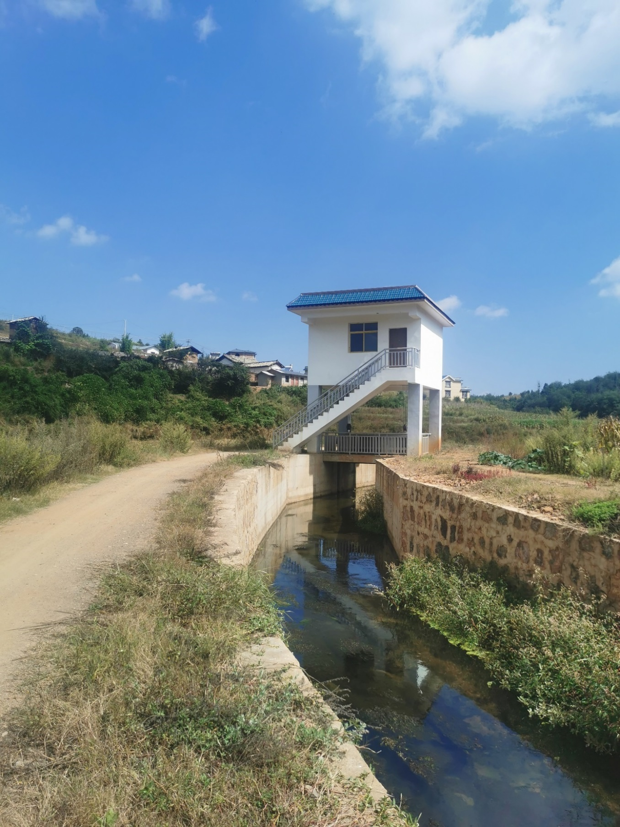
图 2.4-3梨班坡脚大闸

除双河河道上建有水闸外，晋宁区境内还有几条入滇河道及鸣矣河（晋宁二街段）上也建有水闸，水闸分布示意图见图 2.4-4，具体坐标见表 2.4-3。
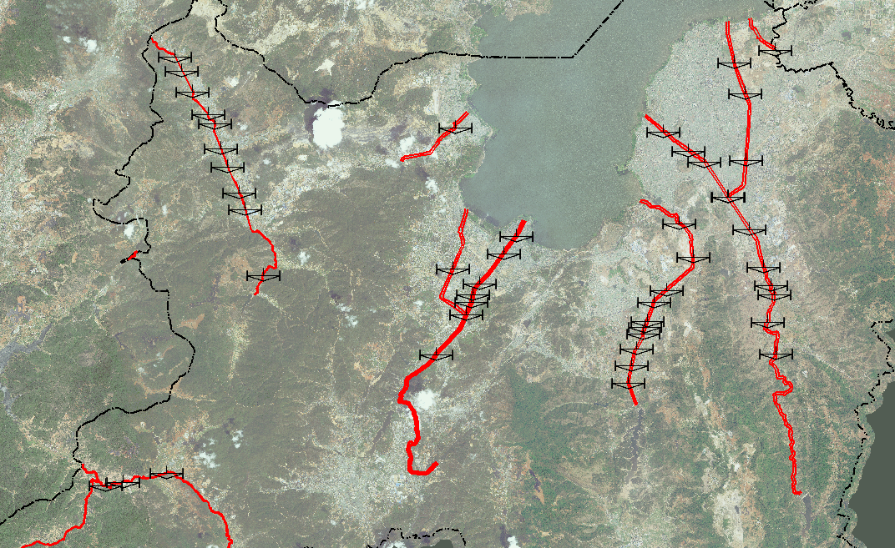
图 2.4-4晋宁区境内水闸分布示意图

表 2.4-3晋宁区主要河道上闸门坐标
名称 | 所在河流 | 位置 | 经度 | 纬度
灯台闸 | 柴河 | 左岸下游 | 102.7067078 | 24.68152891
灯台闸 | 柴河 | 右岸上游 | 102.7066676 | 24.68153994
灯台闸 | 柴河 | 左岸上游 | 102.7067466 | 24.68159953
灯台闸 | 柴河 | 右岸下游 | 102.7067064 | 24.68161909
南管沟闸 | 柴河 | 左岸上游 | 102.7138116 | 24.66609068
南管沟闸 | 柴河 | 左岸下游 | 102.7137875 | 24.66614678
南管沟闸 | 柴河 | 右岸上游 | 102.7140258 | 24.66617572
南管沟闸 | 柴河 | 右岸下游 | 102.7140057 | 24.66622328
细家营大闸 | 柴河 | 左岸上游 | 102.7003425 | 24.65074898
细家营大闸 | 柴河 | 左岸下游 | 102.7003893 | 24.65078303
细家营大闸 | 柴河 | 右岸上游 | 102.700467 | 24.65062932
细家营大闸 | 柴河 | 右岸下游 | 102.7005111 | 24.6506646
竹园下闸 | 柴河 | 左岸上游 | 102.6942182 | 24.64575534
竹园下闸 | 柴河 | 左岸下游 | 102.6942343 | 24.64579675
竹园下闸 | 柴河 | 右岸上游 | 102.6943493 | 24.64571245
竹园下闸 | 柴河 | 右岸下游 | 102.6943681 | 24.64576117
竹园上闸 | 柴河 | 左岸上游 | 102.6905845 | 24.63666281
竹园上闸 | 柴河 | 左岸下游 | 102.6906019 | 24.6367091
竹园上闸 | 柴河 | 右岸上游 | 102.6906929 | 24.63663458
竹园上闸 | 柴河 | 右岸下游 | 102.6907143 | 24.63667964
湾村大闸 | 柴河 | 左岸上游 | 102.6896588 | 24.63430672
湾村大闸 | 柴河 | 左岸下游 | 102.6896762 | 24.63435302
湾村大闸 | 柴河 | 右岸上游 | 102.6897658 | 24.63427727
湾村大闸 | 柴河 | 右岸下游 | 102.6897818 | 24.63432357
瓦窑段七交汇大闸 | 柴河 | 左岸上游 | 102.68842 | 24.63101486
瓦窑段七交汇大闸 | 柴河 | 左岸下游 | 102.6884173 | 24.63105876
瓦窑段七交汇大闸 | 柴河 | 右岸上游 | 102.6885457 | 24.63102439
瓦窑段七交汇大闸 | 柴河 | 右岸下游 | 102.6885457 | 24.63106828
瓦窑大闸 | 柴河 | 左岸上游 | 102.685236 | 24.62434077
瓦窑大闸 | 柴河 | 左岸下游 | 102.6852628 | 24.62438583
瓦窑大闸 | 柴河 | 右岸上游 | 102.6853283 | 24.62429305
瓦窑大闸 | 柴河 | 右岸下游 | 102.6853591 | 24.62433811
段七大闸 | 柴河 | 左岸上游 | 102.682804 | 24.6165542
段七大闸 | 柴河 | 左岸下游 | 102.6828067 | 24.61660297
段七大闸 | 柴河 | 右岸上游 | 102.6829204 | 24.61653082
段七大闸 | 柴河 | 右岸下游 | 102.6829244 | 24.61657837
李管营大闸 | 柴河 | 左岸上游 | 102.6810531 | 24.60844639
李管营大闸 | 柴河 | 左岸下游 | 102.6810357 | 24.60849398
李管营大闸 | 柴河 | 右岸上游 | 102.681148 | 24.60847304
李管营大闸 | 柴河 | 右岸下游 | 102.6811347 | 24.60852672
五里大闸 | 大河 | 左岸上游 | 102.7420568 | 24.67843518
五里大闸 | 大河 | 左岸下游 | 102.7420233 | 24.67849124
五里大闸 | 大河 | 右岸上游 | 102.7421881 | 24.67850582
五里大闸 | 大河 | 右岸下游 | 102.7421519 | 24.6785497
石碑大闸 | 大河 | 左岸上游 | 102.7490329 | 24.66127063
石碑大闸 | 大河 | 左岸下游 | 102.74899 | 24.66133767
石碑大闸 | 大河 | 右岸上游 | 102.7492005 | 24.66133156
石碑大闸 | 大河 | 右岸下游 | 102.7491737 | 24.66140347
十里大闸 | 大河 | 左岸上游 | 102.7525063 | 24.65298488
十里大闸 | 大河 | 左岸下游 | 102.7524393 | 24.65304216
十里大闸 | 大河 | 右岸上游 | 102.752639 | 24.65308362
十里大闸 | 大河 | 右岸下游 | 102.7525854 | 24.65314822
小凹里大闸 | 大河 | 左岸上游 | 102.754508 | 24.64887368
小凹里大闸 | 大河 | 左岸下游 | 102.7544785 | 24.64890171
小凹里大闸 | 大河 | 右岸上游 | 102.7546031 | 24.64895536
小凹里大闸 | 大河 | 右岸下游 | 102.7545723 | 24.64898217
段明村大闸 | 大河 | 左岸上游 | 102.750791 | 24.63593586
段明村大闸 | 大河 | 左岸下游 | 102.7508204 | 24.63597975
段明村大闸 | 大河 | 右岸上游 | 102.7508754 | 24.63589563
段明村大闸 | 大河 | 右岸下游 | 102.7509089 | 24.6359383
伦乐大闸 | 大河 | 左岸上游 | 102.7548372 | 24.6217683
伦乐大闸 | 大河 | 左岸下游 | 102.7548399 | 24.62181586
伦乐大闸 | 大河 | 右岸上游 | 102.7549767 | 24.62175004
伦乐大闸 | 大河 | 右岸下游 | 102.754982 | 24.62179881
小寨大闸 | 大河 | 左岸上游 | 102.7313601 | 24.69344098
小寨大闸 | 大河 | 左岸下游 | 102.7313252 | 24.69348609
小寨大闸 | 大河 | 右岸上游 | 102.7315141 | 24.69352617
小寨大闸 | 大河 | 右岸下游 | 102.7314766 | 24.6935664
小寨分洪闸 | 大河 | 左岸上游 | 102.7315904 | 24.69361019
小寨分洪闸 | 大河 | 左岸下游 | 102.731644 | 24.69364305
小寨分洪闸 | 大河 | 右岸上游 | 102.7316574 | 24.69353094
小寨分洪闸 | 大河 | 右岸下游 | 102.731707 | 24.69356137
天城门大闸 | 大河 | 左岸上游 | 102.7197504 | 24.70962793
天城门大闸 | 大河 | 左岸下游 | 102.7197036 | 24.70966209
天城门大闸 | 大河 | 右岸上游 | 102.7199044 | 24.70977639
天城门大闸 | 大河 | 右岸下游 | 102.7198589 | 24.70981299
左位大闸 | 大河 | 左岸上游 | 102.7117421 | 24.71480066
左位大闸 | 大河 | 左岸下游 | 102.7117033 | 24.71483239
左位大闸 | 大河 | 右岸上游 | 102.7118585 | 24.71496131
左位大闸 | 大河 | 右岸下游 | 102.7118157 | 24.71499305
石龙大闸 | 大河 | 左岸上游 | 102.6990772 | 24.7236514
石龙大闸 | 大河 | 左岸下游 | 102.6990237 | 24.72368925
石龙大闸 | 大河 | 右岸上游 | 102.6991628 | 24.72378526
石龙大闸 | 大河 | 右岸下游 | 102.699112 | 24.72381945
安江大闸 | 淤泥河 | 左岸上游 | 102.7348397 | 24.7550342
安江大闸 | 淤泥河 | 左岸下游 | 102.7348317 | 24.75508901
安江大闸 | 淤泥河 | 右岸上游 | 102.7349241 | 24.7550512
安江大闸 | 淤泥河 | 右岸下游 | 102.7349281 | 24.75510235
宋家营大闸 | 淤泥河 | 左岸上游 | 102.7403237 | 24.74076399
宋家营大闸 | 淤泥河 | 左岸下游 | 102.7402983 | 24.74080663
宋家营大闸 | 淤泥河 | 右岸上游 | 102.7404537 | 24.740809
宋家营大闸 | 淤泥河 | 右岸下游 | 102.7404336 | 24.74085529
五一闸 | 淤泥河 | 左岸上游 | 102.740393 | 24.71020838
五一闸 | 淤泥河 | 左岸下游 | 102.7403889 | 24.71024371
五一闸 | 淤泥河 | 右岸上游 | 102.7404559 | 24.71020227
五一闸 | 淤泥河 | 右岸下游 | 102.7404653 | 24.71024247
古城闸 | 古城河 | 左岸上游 | 102.5949677 | 24.72584594
古城闸 | 古城河 | 左岸下游 | 102.5949355 | 24.72587395
古城闸 | 古城河 | 右岸上游 | 102.5950361 | 24.72588858
古城闸 | 古城河 | 右岸下游 | 102.5950106 | 24.72593
兴旺闸 | 东大河 | 左岸上游 | 102.6253025 | 24.67612123
兴旺闸 | 东大河 | 左岸下游 | 102.6253319 | 24.67616141
兴旺闸 | 东大河 | 右岸上游 | 102.6253895 | 24.67606873
兴旺闸 | 东大河 | 右岸下游 | 102.6254203 | 24.67611988
墩兴大闸 | 东大河 | 左岸上游 | 102.618778 | 24.66804028
墩兴大闸 | 东大河 | 左岸下游 | 102.6188168 | 24.66810118
墩兴大闸 | 东大河 | 右岸上游 | 102.6188945 | 24.66796705
墩兴大闸 | 东大河 | 右岸下游 | 102.6189374 | 24.66801942
湖畔晋园闸 | 东大河 | 左岸上游 | 102.6066575 | 24.65449823
湖畔晋园闸 | 东大河 | 左岸下游 | 102.6067058 | 24.65455428
湖畔晋园闸 | 东大河 | 右岸上游 | 102.6067902 | 24.6543897
湖畔晋园闸 | 东大河 | 右岸下游 | 102.6068465 | 24.65443843
和璟苑公园闸 | 东大河 | 左岸上游 | 102.6034451 | 24.64921643
和璟苑公园闸 | 东大河 | 左岸下游 | 102.6034438 | 24.64926397
和璟苑公园闸 | 东大河 | 右岸上游 | 102.6036194 | 24.64919079
和璟苑公园闸 | 东大河 | 右岸下游 | 102.6036247 | 24.64923467
普达下闸 | 东大河 | 左岸上游 | 102.6027268 | 24.64608141
普达下闸 | 东大河 | 左岸下游 | 102.6027348 | 24.6461387
普达下闸 | 东大河 | 右岸上游 | 102.6028702 | 24.64605456
普达下闸 | 东大河 | 右岸下游 | 102.6028849 | 24.6461082
普达上闸 | 东大河 | 左岸上游 | 102.6000165 | 24.64023422
普达上闸 | 东大河 | 左岸下游 | 102.600042 | 24.64029151
普达上闸 | 东大河 | 右岸上游 | 102.6001693 | 24.64018057
普达上闸 | 东大河 | 右岸下游 | 102.6002002 | 24.64022811
乌龙闸 | 东大河 | 左岸 | 102.5998261 | 24.64008552
乌龙闸 | 东大河 | 右岸 | 102.5997457 | 24.63998434
普达上闸分洪闸 | 东大河 | 左岸上游 | 102.5849676 | 24.62190813
普达上闸分洪闸 | 东大河 | 左岸下游 | 102.5850078 | 24.62196058
普达上闸分洪闸 | 东大河 | 右岸上游 | 102.5850803 | 24.62185211
普达上闸分洪闸 | 东大河 | 右岸下游 | 102.5851165 | 24.62189359
磷矿医院闸 | 中河 | 左岸上游 | 102.5933965 | 24.66111669
磷矿医院闸 | 中河 | 左岸下游 | 102.5934233 | 24.66117276
磷矿医院闸 | 中河 | 右岸上游 | 102.593481 | 24.66108258
磷矿医院闸 | 中河 | 右岸下游 | 102.5935065 | 24.66113865
三家村节制闸 | 鸣矣河（晋宁二街段） | 左岸上游 | 102.4983045 | 24.65855318
三家村节制闸 | 鸣矣河（晋宁二街段） | 左岸下游 | 102.4983354 | 24.65858131
三家村节制闸 | 鸣矣河（晋宁二街段） | 右岸上游 | 102.498357 | 24.65850946
三家村节制闸 | 鸣矣河（晋宁二街段） | 右岸下游 | 102.4983866 | 24.65853759
三街子拦河闸 | 鸣矣河（晋宁二街段） | 左岸上游 | 102.4894837 | 24.68886222
三街子拦河闸 | 鸣矣河（晋宁二街段） | 左岸下游 | 102.4894621 | 24.68892308
三街子拦河闸 | 鸣矣河（晋宁二街段） | 右岸上游 | 102.4895832 | 24.68888932
三街子拦河闸 | 鸣矣河（晋宁二街段） | 右岸下游 | 102.4895603 | 24.68894896
肖家营拦河闸 | 鸣矣河（晋宁二街段） | 左岸上游 | 102.4864337 | 24.6965808
肖家营拦河闸 | 鸣矣河（晋宁二街段） | 左岸下游 | 102.4863987 | 24.69664649
肖家营拦河闸 | 鸣矣河（晋宁二街段） | 右岸上游 | 102.4865265 | 24.69661641
肖家营拦河闸 | 鸣矣河（晋宁二街段） | 右岸下游 | 102.4864996 | 24.69668213
老高村拦河闸 | 鸣矣河（晋宁二街段） | 左岸上游 | 102.480844 | 24.70814645
老高村拦河闸 | 鸣矣河（晋宁二街段） | 左岸下游 | 102.4808265 | 24.70819148
老高村拦河闸 | 鸣矣河（晋宁二街段） | 右岸上游 | 102.4809422 | 24.70817597
老高村拦河闸 | 鸣矣河（晋宁二街段） | 右岸下游 | 102.4809315 | 24.70822102
安企村拦河闸 | 鸣矣河（晋宁二街段） | 左岸上游 | 102.4774218 | 24.71672189
安企村拦河闸 | 鸣矣河（晋宁二街段） | 左岸下游 | 102.4773989 | 24.7167608
安企村拦河闸 | 鸣矣河（晋宁二街段） | 右岸上游 | 102.4775132 | 24.71675991
安企村拦河闸 | 鸣矣河（晋宁二街段） | 右岸下游 | 102.4774971 | 24.71679275
锁溪村拦河闸 | 鸣矣河（晋宁二街段） | 左岸上游 | 102.4745054 | 24.72806828
锁溪村拦河闸 | 鸣矣河（晋宁二街段） | 左岸下游 | 102.4745094 | 24.72811579
锁溪村拦河闸 | 鸣矣河（晋宁二街段） | 右岸上游 | 102.4744153 | 24.72806194
锁溪村拦河闸 | 鸣矣河（晋宁二街段） | 右岸下游 | 102.4744113 | 24.72811674
柿子村拦河闸 | 鸣矣河（晋宁二街段） | 左岸上游 | 102.4710407 | 24.73259013
柿子村拦河闸 | 鸣矣河（晋宁二街段） | 左岸下游 | 102.470999 | 24.73263874
柿子村拦河闸 | 鸣矣河（晋宁二街段） | 右岸上游 | 102.4710999 | 24.73264144
柿子村拦河闸 | 鸣矣河（晋宁二街段） | 右岸下游 | 102.4710662 | 24.73269251
朱家营拦河闸 | 鸣矣河（晋宁二街段） | 左岸上游 | 102.4634263 | 24.74273469
朱家营拦河闸 | 鸣矣河（晋宁二街段） | 左岸下游 | 102.4633967 | 24.74276141
朱家营拦河闸 | 鸣矣河（晋宁二街段） | 右岸上游 | 102.4635124 | 24.74278484
朱家营拦河闸 | 鸣矣河（晋宁二街段） | 右岸下游 | 102.4634774 | 24.7428152
顺民村新闸 | 鸣矣河（晋宁二街段） | 左岸上游 | 102.4579956 | 24.7522517
顺民村新闸 | 鸣矣河（晋宁二街段） | 左岸下游 | 102.4579754 | 24.75229306
顺民村新闸 | 鸣矣河（晋宁二街段） | 右岸上游 | 102.458091 | 24.75229089
顺民村新闸 | 鸣矣河（晋宁二街段） | 右岸下游 | 102.4580735 | 24.75233591
顺民村老闸 | 鸣矣河（晋宁二街段） | 左岸上游 | 102.4544195 | 24.758888
顺民村老闸 | 鸣矣河（晋宁二街段） | 左岸下游 | 102.4543966 | 24.75892083
顺民村老闸 | 鸣矣河（晋宁二街段） | 右岸上游 | 102.4545042 | 24.75892107
顺民村老闸 | 鸣矣河（晋宁二街段） | 右岸下游 | 102.4544907 | 24.75895879

河道管理概况
晋宁区历来重视河道管理工作，尤其是近年来，在河长制治水新理念的指引下，晋宁区河道管理水平进一步提高，目前主要制定了区境内主要河流、湖库的“一河一策”、“一河一档”工作，并结合滇池流域水环境治理进行河道的水安全、水生态和水环境等方面的提升。并逐步针对各个乡镇主要河流开展河道整治、治理、深化河长制等工作。
从2017年开始夕阳彝族乡的河长制工作积极开展，在工作中按照《夕阳彝族乡河长制联席会制度》和《夕阳彝族乡河长协调会办制度》相关制度，落实《夕阳彝族乡河长巡河规范》和《夕阳彝族乡河长日常巡河制度》等规范内容，实施河长巡河和河道三包等，并成立河长制督察领导小组，定期和不定期的对各级河长履职情况和整改情况督察通报，督促改正。2018年完成了大摆衣村、鸭打甸村、一字格村和打黑村的污水收集处理系统，改善了大摆衣河和三乡河的水环境情况。
其余乡镇也积极开展了河长制工作，为辖区内的河道确立分级河长管理制度，并明确各级河长的职责后公示。明确河道的管护目标，并积极落实社会监督、群众参与机制，积极发动、组织辖区内广大群众参与河道管理保护工作中来。

河道管理范围划定

河道类型
本次晋宁区河湖管理范围复核涉及河道为昆明市晋宁区境内的：大河（含白鱼河）、淤泥河、柴河（含茨巷河）、东大河、中河（护城河）、古城河、鸣矣河（晋宁二街段）、扒河、三乡河、前河、龙母箐河、西河、大摆衣河、干沟河、双河、招坝河共16条河道。
其中扒河、三乡河、前河、龙母箐河、西河、大摆衣河、干沟河和招坝河均为天然河道且为非入滇河道，均未修建过堤防工程，三乡河流出晋宁区前流经咪溪河水库，水库等级为小（2）型；双河部分河段于2015年修建了堤防工程，防洪标准为10年一遇，设计洪水流量为12.40m³/s～37.30m³/s，堤防工程级别为5级属于小型提防。结合前期完成的河道整治项目，完成河道整治总长度17.21km。其余河道初部分山区无防洪任务的河段外，已经基本完成堤防工程建设。
表 3.1-1河流基本情况表
序号 | 河流名称 | 流向 | 所属流域 | 有无堤防
1 | 大河（含白鱼河） | 滇池 | 滇池流域 | 有 | 有
2 | 淤泥河 | 滇池 | 滇池流域 | 有 | 有
3 | 柴河 | 滇池 | 滇池流域 | 有 | 有
4 | 东大河 | 滇池 | 滇池流域 | 有 | 有
5 | 中河（护城河） | 滇池 | 滇池流域 | 部分有 | 部分有
6 | 古城河 | 滇池 | 滇池流域 | 有 | 有
7 | 鸣矣河（晋宁二街段） | 流入鸣矣河----安宁境内 | 普渡河流域 | 部分有 | 部分有
8 | 扒河 | 绿汁江 | 红河流域 | 无 | 无
9 | 三乡河 | 流入扒河----绿汁江 | 红河流域 | 无 | 无
10 | 大摆衣河 | 流入三乡河 | 红河流域 | 无 | 无
11 | 前河 | 流入清水河----华溪河 | 珠江流域 | 无 | 无
12 | 干沟河 | 流入清水河----华溪河 | 珠江流域 | 无 | 无
13 | 双河 | 流入鸣矣河----安宁境内 | 普渡河流域 | 部分有 | 部分有
14 | 招坝河 | 流入安宁境内 | 普渡河流域 | 无 | 无
15 | 西河 | 流入晋宁区于江川区交界处的沙沟 | 珠江流域 | 无 | 无
16 | 龙母箐河 | 流入酸水塘水库 | 珠江流域 | 无 | 无

管理范围相关要求

云南省滇池保护条例
《云南省滇池保护条例》中规定：滇池二级保护区，包括主要入湖河道两侧沿地表向外水平延伸50m以内区域。
滇池主要入湖河道是指滇池保护范围内的：盘龙江、新运粮河、老运粮河、乌龙河、大观河、西坝河、船房河、采莲河、金家河、大清河（含明通河、枧槽河）、海河（东北沙河）、宝象河（新宝象河）、老宝象河、六甲宝象河、小清河、五甲宝象河、虾坝河（织布营河）、马料河、洛龙河、捞鱼河（含梁王河）、南冲河、大河（淤泥河）、柴河、白鱼河、茨巷河、东大河、中河（护城河）、古城河、牧羊河、冷水河等河道及其支流。
主要入湖河道两侧保护范围作为滇池二级保护区禁建区进行管理保护。结合上述法律、法规，河道保护范围按照“主要入湖河道两侧沿地表向外水平延伸50m以内区域”进行控制。
本次晋宁区大河（含白鱼河）、淤泥河、柴河（含茨巷河）、东大河、中河（护城河）、古城河均为滇池主要的入湖河道。

云南省河湖管理范围划定工作要求
一、有堤防河道管理范围划定
（1）有堤防且已达到防洪标准的河道
对有堤防工程的河段，河道管理线可采用已划定的堤防工程管理范围的外缘线。堤防工程管理范围的外缘线一般指堤防背水侧护堤地宽度，1级堤防防护堤宽度为30～20m，2、3级堤防为20～10m，4、5级堤防为10～5m。
（2）有堤防但未达到防洪标准的河道
现设有堤防，但堤防未达标，按照管理需求、现状堤脚线、背水侧护堤地宽度等综合划定河道管理范围线。
二、无堤防河道管理范围划定
河道管理范围划定可根据河湖功能因地制宜确定。云南省大多数河流为山区性河流，多数为无堤防河道，而这些河段的人类活动影响较小，河道执法管理过程中矛盾较少，相应的管理要求相对较低；也有部分无堤防河段，河道执法管理矛盾较多，相应的管理要求较高。因此无堤防河道管理范围划定根据管理需求分两种：管理需要较高的河段和管理要求较低的河段。
（1）管理要求较高的无堤防河道
管理要求较高的无堤防河道一般位于平坝区及部分山区，这些河段人类活动较频繁，河道执法管理矛盾较多。对该类无堤防的河道段，如有经批复的河道治理规划，按规划设计断面确定的堤脚线为基准线，根据堤防等级以护堤地边界线作为河道管理范围划定依据；如无治理规划，应根据管理要求、建国以来的历史最高洪水位或设计洪水位综合确定管理范围线。
（2）管理要求较低的天然河道
管理要求较低的无堤防河道绝大部分位于山区，应根据管理要求、建国以来的历史最高洪水位或设计洪水位综合确定管理范围线。设计洪水位可利用调查洪水位得到；对于无法开展洪水调查工作的河段，可根据河道实际情况，采用常年洪水位结合管理要求综合确定。

云南省水利工程管理条例
根据《云南省水利工程管理条例》，水利工程管理范围和保护范围的划定，由工程管理单位或者工程所有者、管理者按照本条例规定提出方案，经有管辖权的水行政主管部门会同有关部门审核后，报有批准权限的人民政府批准。依法设立的界桩、公告牌等标识任何单位和个人不得擅自移动、损坏。
水利工程管理范围为：
（一）水库库区为校核洪水位以下范围（含岛屿）。
（二）大型水库主坝下游坡脚和坝肩外200m，副坝下游坡脚和坝肩外50m；中型水库大坝下游坡脚和坝肩外100m；小型水库大坝下游坡脚和坝肩外50m至100m；溢洪道、泄水（涵）闸、消力池等附属建筑物两侧各10m至20m。
（三）小型水电站厂房及其配套设施建筑周边20m至50m。
（四）大型堤防堤身和堤脚外30m至100m；中型堤防堤身和堤脚外20m至60m；小型堤防堤身和堤脚外5m至30m。
（五）大、中型泵站厂区构筑物和前池、进出水道等建筑物周边10m至30m；小型泵站厂区构筑物和前池、进出水道等建筑物周边5m至10m。
（六）大、中型拦河闸坝上游、下游100m至300m，两侧30m至50m；小型拦河闸坝上、下游50m至200m，闸坝两侧10m至30m。
（七）大、中型渠道两侧1m至10m；小型渠道两侧0.5m至3m。
（八）管道、机电井、塘坝等水利工程，按照工程管理实际需要合理划定。

昆明市河道管理条例
条例中规定的河道管理范围为：已划定规划控制线的为河道绿化带外缘以内的范围；尚未划定河道规划控制线的为两岸堤防之间的水域、湿地、滩涂（含可耕地）、两岸堤防及护堤地。护堤地的宽度为堤防背水坡脚线水平外延不少于2m的区域，无背水坡脚线的为堤防上口线水平外延不少于5m的区域。其中，主要出入滇池河道的管理范围为河道两岸堤防上口外侧边缘线沿地表向外水平延伸50m以内的区域。

昆明市城市防洪总体规划（修编）
《昆明市城市防洪总体规划报告（修编）》（以下简称《防洪总体规划》）中对大河（含白鱼河）、淤泥河、柴河（含茨巷河）、东大河、古城河等河流的功能定位为防洪，对中河（护城河）功能定位为排涝，并依据城市重要性、保护人口等基础条件，确定淤泥河（映山塘水库以下）、晋宁大河（大河水库以下）、柴河（柴河水库以下）、东大河（双龙水库以下）、中河、古城河采用防洪标准为50年一遇。
表 3.2-1《防洪总体规划》中河道功能定位
序号 | 河 流 | 河长  (km) | 干流河宽变幅  (m) | 面积  （km²） | 发源地 | 注入地及  注入方式 | 水源性质 | 河道功能
1 | 淤泥河 | 19.46 | 5.8～17.1 | 64 | 老虎山 | 自流入外海 | 外来洪水 | 防洪
2 | 晋宁大河 | 35.3 | 3.7～21.4 | 194 | 晋宁老君山 | 自流入外海 | 外来洪水 | 防洪
3 | 柴河 | 33.38 | 4.3～14.5 | 190 | 晋宁甸头 | 自流入外海 | 外来洪水 | 防洪
4 | 东大河 | 23.3 | 7.3～13 | 158 | 晋宁魏家箐 | 自流入外海 | 外来洪水 | 防洪
5 | 中河 | 7.25 | 4.2～31 | 25.3 | 东大河 | 自流入外海 | 城区雨水 | 排涝
6 | 古城河 | 11 | 5～6 | 18.3 | 晋宁古城 | 自流入外海 | 外来洪水 | 防洪

《防洪总体规划》中，晋宁南城规划人口75万人、规划用地80km²。城市定位为新型旅游度假城。片区上游有大河、柴河、双龙3座中型水库，总库容5044万m³；以及映山塘、大春河、洛武河3座小（1）型水库，总库容683万m³。防洪工程规划重点是利用大河、柴河、双龙及映山塘、大春河水库对上游的外围洪水进行拦蓄、错峰，缓解下游地区的防洪压力，同时以整治防洪河道为主，对淤泥河、晋宁大河、柴河、东大河、中河及古城河等河道，按确定的防洪标准，对河道断面进行疏挖、扩宽、护堤工程建设。

滇池流域城镇水系专项规划（修编）
《滇池流域城镇水系专项规划（修编）》（以下简称《水系规划》）中规划了滇池流域城镇水系发展目标：以建设“国际知名旅游目的地、高原湖滨生态宜居城市”为目的，以滇池水体综合治理为重点，以市域中小河道整治为基础，充分利用现有河网水系，市区突出亲水和文化，郊区体现自然和生态，通过对昆明境内水环境“全面截污、全面禁养、全面绿化、全面整治”，构筑昆明中心城区“依山傍水，一湖三山”的绿色生态背景，打造“水清、岸绿、景美、游畅”的昆明春城新景观。《水系规划》中大河（含白鱼河）、淤泥河、柴河（含茨巷河）、东大河、古城河首要功能为防洪河道，中河（护城河）为排涝河道。
表 3.2-2晋宁区主要入滇河道水系规划中功能定位
序号 | 河 流 | 首要功能 | 水体功能
序号 | 河 流 | 首要功能 | 城市后备水源 | 行洪 | 生态调节与保育 | 景观游憩
1 | 大河（淤泥河） | 防洪 |  | ● | ● | ●
1 | 大河（白鱼河） | 防洪 |  | ● | ● | ●
2 | 柴河 | 防洪 |  | ● | ● | ●
2 | 茨巷河 | 防洪 |  | ● | ● | ●
3 | 东大河 | 防洪 |  | ● | ● | ●
4 | 中河（护城河） | 排涝 |  | ● | ● | ●
5 | 古城河 | 防洪 |  | ● | ● | ●
《水系规划》中，上述河道均明渠形式，并对主要入滇河道的主河道进行蓝线控制。规划要求，在城市蓝线内进行各项建设，必须符合经批准的城市规划并满足水系保护的要求。禁止擅自填埋、占用城市蓝线内水体；蓝线内禁止擅自建设各类排污设施，禁止进行违反城市蓝线保护和控制要求的建设活动；禁止进行影响水系安全的爆破、采石、取土。

表 3.2-3《水系规划》中晋宁区主要入滇河道蓝线宽度成果
序号 | 河道名称 | 河道等级 | 断面 | 规划河道宽度（m） | 水深（m)
1 | 淤泥河 | 重要河道 | 映山水库—入滇池口 | 4—12 | 0.9－2.89
1 | 大河 | 重要河道 | 大河水库—双龙湾晋江公路 | 10—18 | 1.9－3.5
1 | 大河 | 重要河道 | 双龙湾晋江公路—小寨分洪闸 | 18－23 | 1.9－3.5
1 | 大河 | 重要河道 | 小寨分洪闸—昆玉高速路 | 23－26 | 1.9－3.5
1 | 大河 | 重要河道 | 昆玉高速路—入滇池口 | 26－28 | 1.9－3.5
1 | 白鱼河 | 一般河道 | 大河水库坝下 | 10 | 1.67—3.34
1 | 白鱼河 | 一般河道 | 双龙湾晋江公路 | 11 | 1.67—3.34
1 | 白鱼河 | 一般河道 | 小寨分洪闸 | 17 | 1.67—3.34
1 | 白鱼河 | 一般河道 | 新昆玉路 | 17 | 1.67—3.34
1 | 白鱼河 | 一般河道 | 环湖南路 | 20 | 1.67—3.34
1 | 白鱼河 | 一般河道 | 下海埂 | 20 | 1.67—3.34
1 | 白鱼河 | 一般河道 | 景观道 | 20 | 1.67—3.34
1 | 白鱼河 | 一般河道 | 入滇口 | 24 | 1.67—3.34
2 | 柴河 | 重要河道 | 柴河水库坝址—观音山分洪闸 | 10—16 | 2.2－3.7
2 | 柴河 | 重要河道 | 观音山分洪闸—昆玉高速路 | 16-18 | 2.2－3.7
2 | 柴河 | 重要河道 | 环湖南路—入滇池口 | 24 | 2.2－3.7
2 | 茨巷河 | 一般河道 | 柴河水库坝下 | 10 | 2.18—3.67
2 | 茨巷河 | 一般河道 | 石头村 | 16 | 2.18—3.67
2 | 茨巷河 | 一般河道 | 观音山分洪闸 | 16 | 2.18—3.67
2 | 茨巷河 | 一般河道 | 新昆玉路 | 18 | 2.18—3.67
2 | 茨巷河 | 一般河道 | 环湖南路 | 24 | 2.18—3.67
2 | 茨巷河 | 一般河道 | 景观道 | 24 | 2.18—3.67
2 | 茨巷河 | 一般河道 | 入滇口 | 24 | 2.18—3.67
3 | 东大河 | 重要河道 | 双龙水库 | 14－16 | 2.69－3.68
3 | 东大河 | 重要河道 | 普家村昆玉铁路 | 16－20 | 2.69－3.68
3 | 东大河 | 重要河道 | 昆洛路 | 20－25 | 2.69－3.68
3 | 东大河 | 重要河道 | 环湖南路 | 30 | 2.69－3.68
3 | 东大河 | 重要河道 | 入滇口 | 30 | 2.69－3.68
4 | 中河 | 一般河道 | 东大河分洪闸 | 11.6 | 0.43—3.35
4 | 中河 | 一般河道 | 新区桥涵 | 12.4 | 0.43—3.35
4 | 中河 | 一般河道 | 瓦窑村 | 6 | 0.43—3.35
4 | 中河 | 一般河道 | 昆洛公路 | 6 | 0.43—3.35
4 | 中河 | 一般河道 | 郑和路桥 | 7—9 | 0.43—3.35
4 | 中河 | 一般河道 | 昆玉铁路 | 9.9—14 | 0.43—3.35
4 | 中河 | 一般河道 | 入滇池口 | 21－31 | 0.43—3.35
5 | 古城河 | 重要河道 | 昆阳海口公路—入滇池口 | 5—6 | 1.28－2.02
《水系规划》结合《云南省滇池保护条例》明确了主要入滇池河道保护范围，“主要入湖河道两侧沿地表向外水平延伸50m以内的区域”为二级保护区，主要入湖河道两侧50m范围内（含地上、地下部分），只能建设滇池一级保护区内能建设的项目：确因滇池保护需要的环湖湿地、环湖景观林带、污染治理项目、航运码头，以及防汛抗旱、执法监管、宣传教育设施以及必须且无法避让的缆线、道路等线性基础设施以及其他符合《昆明市河道管理条例》规定的项目及设施，禁止新、改、扩建除此之外的建筑物和构筑物。

昆明市水系规划（送审稿）
水域控制线（蓝线）是界定水体水域范围的界线，在河岸的临水一侧顺水流方向划定的管理控制线。水域控制线根据河道现状，顺应河道自然形态，尊重河道自然岸线，能宽则宽，不得挤占河滩地等行洪空间。同时结合城市总体规划、片区控规等规划成果，对需调整的河道线位进行修改调整。
水域控制线需根据河道情况不同分别界定，对已建达标堤防的河段采用设计洪水位与堤防工程的交线；对无堤河段，采用设计洪水位与河岸自然高地的交线，对建有水库、电站等水利水电工程的河段，按照水利水电工程管理范围有关规定划定。受本次规划资料条件限制，不能对规划各河道进行河道防洪能力复核，推求各河道的设计水面线，结合实际情况，对已开展防洪规划、水系规划、防洪治理的河道，直接采用已有规划或设计成果；对缺乏相关资料的河流，主要沿河道现状河岸来划定，即为现状河道的岸坎线。
本次规划河道管理范围线按照《昆明市河道管理条例》规定，分以下几类情况分别划定：
（1）已出台法规有明确规定的河道。
云南省、昆明市出台的《云南省滇池保护条例》、《云南省阳宗海保护条例》、《云南省牛栏江保护条例》、《云南省云龙水库保护条例》、《昆明市清水海保护条例》、《昆明市松华坝水库保护条例》，已明确将主要入湖（库）河道作为一级保护区（滇池主要入湖河道为二级保护区），并划定了一级或二级保护区的范围。此类型河道的管理范围按照条例规定的范围划定。
（2）城市总体规划已划定规划控制线的河道
昆明市及各县（市、区）均已编制了城市总体规划，划定了城市蓝线和绿线。本次规划对城市规划区内的河道，按照各城市总体规划确定的蓝线和绿线宽度，划定该段河道管理范围线。
（3）其他河道
其他河道为上述河道以外的位于乡村地区的河道，结合本次河道分级情况，分别划定河道管理范围线。乡村地区的主要骨干河道、次级骨干河道和重要河道为河道上口线外延10m，一般河道为河道上口线外延5m。
表 3.2-4《昆明市水系规划》中晋宁区河道退距宽度成果表
河名 | 长度（km） | 是否有堤防 | 退距（m） | 备注
大河（含白鱼河） | 24.94 | 是 | 50 | 入滇河道
淤泥河 | 9.46 | 是 | 50 | 入滇河道
柴河（含茨巷河） | 13.3 | 部分河段有 | 50 | 入滇河道
东大河 | 17.54 | 是 | 50 | 入滇河道
中河 | 6.31 | 部分河段有 | 50 | 入滇河道
古城河 | 4.52 | 部分河段有 | 50 | 入滇河道
鸣矣河（晋宁二街段） | 16.46 | 部分河段有 | 10 | 非入滇河道，现状河道的岸坎线为基础进行退距
扒河 | 3.76 | 否 | 10 | 非入滇河道，现状河道的岸坎线为基础进行退距
双河 | 17.21 | 是 | 10 | 非入滇河道，现状河道的岸坎线为基础进行退距
双河 | 6.8 | 否 | 10 | 非入滇河道，现状河道的岸坎线为基础进行退距
招坝河 | 0.66 | 否 | 10 | 非入滇河道，现状河道的岸坎线为基础进行退距
三乡河 | 5.59 | 否 | 未做明确规定 | 非入滇河道，现状河道的岸坎线为基础进行退距
大摆衣河 | 12.52 | 否 | 未做明确规定 | 非入滇河道，现状河道的岸坎线为基础进行退距
干沟河 | 2.84 | 否 | 未做明确规定 | 非入滇河道，现状河道的岸坎线为基础进行退距
前河 | 1.32 | 否 | 未做明确规定 | 非入滇河道，现状河道的岸坎线为基础进行退距
西河 | 1.95 | 否 | 未做明确规定 | 非入滇河道，现状河道的岸坎线为基础进行退距
龙母箐河 | 3.02 | 否 | 5 | 非入滇河道，现状河道的岸坎线为基础进行退距

河道管理范围线的划定

入滇河道
本次晋宁区大河（含白鱼河）、淤泥河、柴河（含茨巷河）、东大河、中河（护城河）、古城河共6条河道均为滇池主要的入湖河道，河道已经基本完成堤防工程建设，河道管理范围按照《滇池保护条例》采用现状河道上口线、河道蓝线两侧沿地表向外水平延伸50m。

滇池流域外已完成河道整治的河道
流入安宁最终汇入普渡河的鸣矣河（晋宁二街段）、双河2条河道也已基本完成河道整治，防洪标准为10年一遇洪水，堤防等级为五级，属于小型堤防，两条河上为方便两岸灌溉两条河道上均建有小型水闸数座。
根据《云南省河湖管理范围划定工作要求》，对有堤防工程的河段，河道管理线可采用已划定的堤防工程管理范围的外缘线；堤防工程管理范围的外缘线一般指堤防背水侧护堤地宽度，4、5级堤防为10～5m。
根据《云南省水利工程管理条例》，堤防工程管理范围小型堤防堤身和堤脚外5m至30m。小型拦河闸坝上、下游50m至200m，闸坝两侧10m至30m。
根据《昆明市河道管理条例》，河道管理范围为：已划定规划控制线的为河道绿化带外缘以内的范围；尚未划定河道规划控制线的为两岸堤防之间的水域、湿地、滩涂（含可耕地）、两岸堤防及护堤地。护堤地的宽度为堤防背水坡脚线水平外延不少于2m的区域，无背水坡脚线的为堤防上口线水平外延不少于5m的区域。
根据以上要求结合鸣矣河（晋宁二街段）、双河均建有小型水闸，为协调堤防工程管理范围和水闸管理范围要求，本次管理范围划定原则如下：两条河流有背水坡脚线的地方管理范围为堤防背水坡脚线水平外延10m，无背水坡脚线的为堤防上口线水平外延10m。部分未整治河段根据上下游已整治河段堤防宽度，并在此基础上进行退距处理。

滇池流域外未完成河道整治的河道
晋宁区内滇池流域外天然河道：扒河、三乡河、前河、龙母箐河、西河、大摆衣河、干沟河和招坝河8条河道，河流基本位于山区河段，防洪要求和管理要求不高。根据《云南省河湖管理范围划定工作要求》按管理要求较低的天然河道管理范围划定方法划定河道管理范围，具体方法如下：
管理要求较低的无堤防河道绝大部分位于山区，应根据管理要求、建国以来的历史最高洪水位或设计洪水位综合确定管理范围线。设计洪水位可利用调查洪水位得到；对于无法开展洪水调查工作的河段，可根据河道实际情况，采用常年洪水位结合管理要求综合确定。
一、防洪标准
根据现场调查情况，以上8条河流两岸人口村庄分布较少，8条天然河道均位于山区，两岸房屋、农田等相对较少，大部河段为自然岸线，防洪要求不高，根据《防洪标准》并参考2015年开展云南省晋宁县鸣矣河双河段河道治理工程河道防洪标准，防洪标准取为10年一遇。
二、河道洪水计算
2015年昆明市水利水电勘测设计研究院在进行云南省晋宁县鸣矣河双河段河道治理工程初步设计时，采用小汉营、海口、蔡家村水文站实测资料分析，确定双河各特征断面洪水成果，整治河段流域面积在30.3km²～126.9km²之间。8条天然河道中除扒河流域面较大为941km²，其余7条河道河道流域面积与双河比较接近比较接近。考虑到各河流位置相对较近，暴雨洪水特性与双河接近，各河流洪水根据双河洪水成果采用水文比拟法计算得到。扒河管理范围复核河段上游设有阿姑水文站，水文站流域面积870km²，根据《云南省省级防汛站防汛特征值测定成果图集表》，阿姑水文站实测最大流量82.4m³/s，10年一遇洪水洪峰流量74.6m³/s，扒河洪水以阿姑水文站作为设计依据站，采用水文比拟法计算，各河流10年一遇洪水成果见表 3.3-1。
表 3.3-1河道设计洪水成果表
河名/站名 | 流域面积（km²） | p=10% | 备注
双河新桥断面 | 36.2 | 12.4 | 依据站/断面
阿姑水文站 | 870 | 74.6 | 依据站/断面
招坝河 | 18.79 | 8.01 | 计算断面
龙母箐河 | 9.09 | 5.35 | 计算断面
西河 | 2.20 | 1.92 | 计算断面
扒河 | 941.02 | 78.6 | 计算断面
前河 | 3.47 | 2.60 | 计算断面
大摆衣河 | 34.63 | 12.0 | 计算断面
干沟河 | 4.42 | 3.05 | 计算断面
三乡河 | 19.55 | 8.22 | 计算断面
- 洪水调查
本次规划对以上8条天然河道进行了现场洪水调查，技术人员多次到晋宁区乡镇、街道河长办办公室及河道周边村庄中询问当地居民或河长，确认常年洪水（2年一遇左右）淹没的部位，且查阅了相关年鉴。从调查成果看，河道两岸有农田的河段，农田靠河道侧基本均建有简易河坎，一般常年洪水（2年一遇左右）均不会淹到农田内，但稍大洪水便会对农田造成淹没影响，洪水淹没后由于农田地形平缓，淹没范围较大。
四、河道管理范围线确定
本次以上8条河流管理范围划定：考虑到以上8条河流两岸村镇较少、仅有少量农田分布、管理要求不高，并且考虑到为未来堤防工程建设预留空间，管理范围线在调查的调查洪水位基础上向两侧各外扩10m进行划定。沿河有乡村级以上道路的，考虑到道路防洪标准一般在25年一遇以上，因此当管理范围线超过道路临水侧边缘线时，以道路临水侧边缘线作为河道管理范围线。
表 3.3-2河道管理范围线划定退距成果表
序号 | 河道名称 | 管理范围线长度 |  | 退距（m） | 依据 | 类型 | 备注
序号 | 河道名称 | 左岸（km） | 右岸（km）
1 | 大河 | 24.96 | 24.92 | 50 | 云南省滇池保护条例 | 入滇河道 | 有河道整治
2 | 淤泥河 | 9.41 | 9.52 | 50 | 云南省滇池保护条例 | 入滇河道 | 有河道整治
3 | 柴河 | 13.23 | 13.38 | 50 | 云南省滇池保护条例 | 入滇河道 | 有河道整治
4 | 东大河 | 17.71 | 17.37 | 50 | 云南省滇池保护条例 | 入滇河道 | 有河道整治
5 | 中河 | 6.44 | 6.18 | 50 | 云南省滇池保护条例 | 入滇河道 | 有河道整治
6 | 古城河 | 4.51 | 4.52 | 50 | 云南省滇池保护条例 | 入滇河道 | 有河道整治
7 | 鸣矣河（晋宁二街段） | 16.44 | 16.48 | 10 | 云南省水利工程管理条例、昆明市河道管理条例、昆明市水系规划 | 非入滇河道 | 有河道整治
8 | 扒河 | 3.97 | 3.56 | 10 | 云南省水利工程管理条例、昆明市河道管理条例、昆明市水系规划 | 非入滇河道 | /
9 | 双河干流 | 12.12 | 12.17 | 10 | 云南省水利工程管理条例、昆明市河道管理条例、昆明市水系规划 | 非入滇河道 | 有河道整治
9 | 双河支流 | 12.00 | 11.99 | 10 | 云南省水利工程管理条例、昆明市河道管理条例、昆明市水系规划 | 非入滇河道 | 有河道整治
10 | 三乡河 | 5.63 | 5.55 | 10 | 云南省水利工程管理条例、昆明市河道管理条例、昆明市水系规划 | 非入滇河道 | 三乡河流经的咪溪河水库管辖权不属于晋宁区，本次河道管理范围划定暂未对水库管理范围进行划定
11 | 大摆衣河 | 12.63 | 12.41 | 10 | 云南省河湖管理范围划定工作要求 | 非入滇河道 | /
12 | 干沟河 |  | 2.84 | 10 | 云南省河湖管理范围划定工作要求 | 非入滇河道 | 因属于晋宁区与玉溪市界河，此次划定仅划定晋宁区侧
13 | 前河 | 1.02 | 1.61 | 10 | 云南省河湖管理范围划定工作要求 | 非入滇河道 | 左岸下游为晋宁区与玉溪市界河，此次划定仅划定晋宁区侧
14 | 西河 | 1.94 | 1.96 | 10 | 云南省河湖管理范围划定工作要求 | 非入滇河道 | /
15 | 龙母箐河 | 3.07 | 2.97 | 10 | 云南省河湖管理范围划定工作要求 | 非入滇河道 | /
16 | 招坝河 | 0.59 | 0.74 | 10 | 云南省河湖管理范围划定工作要求 | 非入滇河道 | /

桩牌设置及制作安装

界桩布设位置
依据《云南省河湖管理范围划定工作要求》，晋宁区应对规划设防河段、河道执法管理过程中存在问题较多的河段，以及建有堤防工程的河段，条件具备时可进行实地埋设桩牌。桩牌设置及制作安装应遵照《河湖及水利工程界桩、标示牌制作与安装标准（试行）》建安[2016]87号文及相关规程规范开展。界桩布置间距宜为100m，并且在管理范围边界的拐点、区界、工程交叉处等复杂段加密布设。
根据各河流现场踏勘情况，部分河流两岸建筑物和农田等相对较为密集，埋设界桩可能对房屋、农田造成一定影响，埋设较为困难，因此埋设界桩时现场技术人员与当地政府、沿途村民商议沟通后，结合河道管理范围线位置，选取了适宜位置进行埋设，界桩坐标以现场实际情况位置为准。

界桩规格尺寸
根据《昆明市水务局关于印发昆明市水利工程管理与保护范围划定工作方案的通知》文件，界桩的制作安装等有关要求参照水利部建设管理与质量安全中心《河湖及水利工程界桩、标示牌制作与安装标准（试行）》（建安〔2016〕87号）执行，本次界桩按照以下要求制作安装：
（1）界桩材质：根据水利工程所在地建筑材料和实际管理需求，界桩桩体采用钢筋混凝土制作。
（2）界桩结构：界桩采用长方体桩，无基座。横断面尺寸为200mm×200mm（长×宽），桩体高度为120mm。地面以上桩体高度不低于500mm：
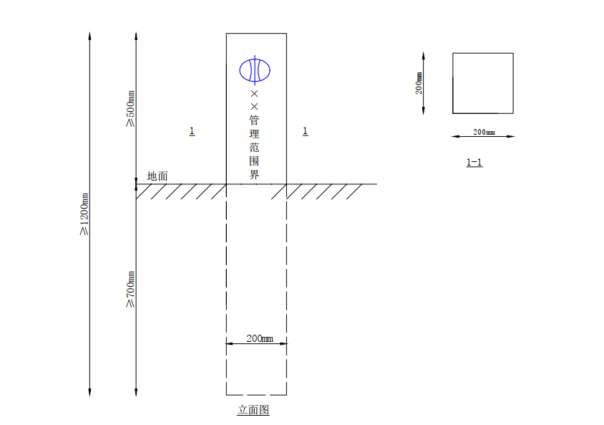
图 4.2-1界桩立面图示意图
（3）界桩标注：界桩地面以上各面均应标注，面向管理范围内立面为正面，面向管理范围外立面为背面。正面、背面应采用阴文标注，左面、右面采用喷涂方式标注。长方体桩正面标注“严禁破坏”4个汉字；长方体桩背面标注中国水利标志图形和“河道管理范围界”7个汉字；长方体桩左面标注河道名称；长方体桩右面标注界桩编号。如图1.4所示：
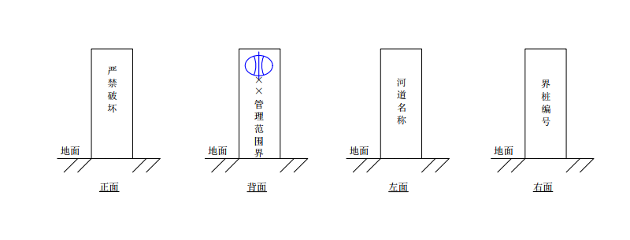
图 4.2-2界桩预制四面文字示意图

（4）标注样式：界桩标注均采用白色作为底色，中国水利标志采用蓝色，其他标注文字均采用红色；标注文字的字体均采用宋体，字号大小可根据字数适当缩放，以美观、清晰为宜。
（5）界桩编号：编号格式为“河道名称—岸别—界桩序号”。

存在的问题与建议

存在问题
（1）根据《云南省河长制办公室关于进一步加强河湖管理范围划定工作的通知（云河长办发[2019]51号）》，本次河道管理范围划定工作仅进行划界，暂不进行确权。
（2）本次划定的河道管理范围内，现状存在少量建筑物、构筑物，平坝河段管理范围内存在农田。
（3）河湖管理线批准后，应树立界桩，按《河湖及水利工程界桩、标示牌制作与安装标准》（试行）建安[2016]87号文，界桩间距宜为100m，但现状部分界桩位置在道路或建筑物上，难以实施，建议根据现场实际情况选取合理位置进行埋设，但埋设的界桩要在管理范围线上。目前正在开展现场界桩埋设工作，埋设完成后需要对埋设坐标点进行复测并根据实际埋设坐标位置更新本报告图表。
（4）在城市建设实际工作中，不可避免的存在必要的河道迁改，需对河道管理范围进行及时调整。
（5）河湖信息化管理较弱。
（6）市民群众河湖保护意识较弱。

建议
- 河湖管理范围线划定后，建议加强分类管理，科学划分岸线功能分区，强化水域岸线开发利用管控。从尊重历史角度出发对于不影响防洪抢险、排水除涝、水环境保护、城市河道景观构筑物、建筑物建议维持现状。对于影响防洪抢险、排水除涝、水环境保护、城市河道景观的构筑物、建筑物建议根据管理要求限期整改或者予以拆除。考虑到管理范围内农田对于河道行洪等影响较小或没有影响建议维持现状。
- 建议建立规划、土地、水利等部门的联动机制，加强部门间的沟通与协调，定期开展晋宁区河湖管理范围的监督、执法专项检查、协同配合查处非法建设行为。在河湖管理范围内，不符合河湖管理的一切行为都应依法查处。
- 在河道沟渠整治涉及本项目范围内河道的，不宜采用“裁弯改直”、“三面光”等方式，如后期河道整治后河道管理范围需按整治后的情况重新划定。
- 在城市建设实际工作中，不可避免的存在必要的河道迁改，可结合变化的河道情况和城镇总体规划实施需要，对规划河湖管理范围及时调整，如变化大的必须经过科学严格的论证后报相关部门审批。
- 鉴于城区建筑物密集，对于城区河道树立界桩，建议可以简化制作桩牌，特别是需在道路、桥梁、房屋等建筑物处避让或简化处理。
- 河道管理范围内的新建水库、水闸、泵站、取排水口等水利工程及桥梁、管线等穿河跨河工程及其他项目应严格按照河道管理范围内建设项目相关流程进行审批，并在需要的情况下对河道管理范围线进行调整。
- 河湖管理范围线批准后，应树立界桩，加强管理。并依据此批复的管理范围积极推进区域“河长制”及“一河一档”、“一河一策”等相关工作，科学划分岸线功能分区，强化水域岸线开发利用管控，尽快完善相关管控措施。
- 建议建立以河湖管理范围数据库为基础的信息管理系统，主要任务是为了更好保存、及时更新河湖管理范围数据成果，并有效地应用于日常城市用地规划许可业务和管理工作中，更好地与办公系统结合，使之满足规划管理的应用需求。实现河湖管理的规范化、信息化和标准化管理。
- 加强宣传，提高居民对河道、岸线利用保护意识，让社会各界、全体市民认识到河道水环境保护在城市建设、经济建设、提升城市品位中的重要作用。

结论
依据《云南省滇池保护条例》、《云南省水利工程管理条例》、《云南省河湖管理范围划定工作要求》、《昆明市河道管理条例》等有关管理要求，以及《昆明市城市防洪总体规划（修编）》、《滇池流域城镇水系专项规划（修编）》、《昆明市水系规划》河道蓝线、退距要求等相关成果，对晋宁区境内16条河流，分别为：大河、淤泥河、柴河、东大河、中河、古城河共6条入滇河道；鸣矣河（晋宁二街段）、双河、招坝河3条最终汇入普渡河的支流；扒河、三乡河、大摆衣3条河最终流入玉溪境内汇入红河；前河、干沟河、西河、龙母箐沟4条最终流入玉溪境内汇入珠江。
6条入滇河道管理范围在河道蓝线、现状河道上口线各50m退距范围划定。
10条非入滇河道中鸣矣河（晋宁二街段）、双河已经完成河道整治建有堤防工程、均为小型堤防，护堤地宽度5m~10m，鸣矣河（晋宁二街段）有背水坡脚线的地方管理范围为堤防背水坡脚线水平外延5m，无背水坡脚线的为堤防上口线水平外延5m。双河上建有4座水闸，均为小型水闸，水闸两侧保护范围为闸坝两侧10m至30m，双河有背水坡脚线的地方管理范围为堤防背水坡脚线水平外延10m，无背水坡脚线的为堤防上口线水平外延10m。部分未整治河段根据上下游已整治河段堤防宽度，并在此基础上进行退距处理。
其余8条非入滇并且基本未进行河道河道整治的河道，两岸防洪对象主要为农田和少量房屋，管理要求不高，防洪标准为10年一遇，并且考虑到为未来堤防工程建设预留空间，管理范围线在调查的常年洪水基础上向两侧各外扩10m进行划定，具体成果见表 3.3-2，本次复核成果与之前划定划定成果的区别如下表6：
表 6晋宁区河湖管理范围划定复核前后对比表
序号 | 河道名称 | 长度（km） | 复核前退距（m） | 复核后退距（m） | 河段管理范围宽度变化
1 | 大河 | 24.92 | 50 | 50 | 无明显变化
2 | 淤泥河 | 9.52 | 50 | 50 | 无明显变化
3 | 柴河 | 13.38 | 50 | 50 | 无明显变化
4 | 东大河 | 17.37 | 50 | 50 | 无明显变化
5 | 中河 | 6.18 | 50 | 50 | 无明显变化
6 | 古城河 | 4.52 | 50 | 50 | 无明显变化
7 | 鸣矣河（晋宁二街段） | 16.48 | 5 | 10 | 复核后河道管理范围增大，单侧宽度增加2-4m
8 | 扒河 | 3.56 | 30 | 10 | 复核后河道管理范围变小，单侧宽度减小20-25m
9 | 双河干流 | 12.17 | 15 | 10 | 无明显变化
9 | 双河支流 | 11.99 | 15 | 10 | 无明显变化
10 | 三乡河 | 5.55 | 15 | 10 | 复核后河道管理范围变小，单侧宽度减小3-5m，咪溪河水库的管辖权属于玉溪，复核时未划定其管理范围
11 | 大摆衣河 | 12.41 | 15 | 10 | 复核后河道管理范围变小，单侧宽度减小3-5m
12 | 干沟河 | 2.84 | 15 | 10 | 复核后为仅划定晋宁区侧
13 | 前河 | 1.61 | 15 | 10 | 复核后河道管理范围变小，单侧宽度减小3-5m
14 | 西河 | 1.96 | 15 | 10 | 复核后河道管理范围变小，单侧宽度减小3-5m
15 | 龙母箐河 | 2.97 | 15 | 10 | 复核后河道管理范围变小，单侧宽度减小3-5m
16 | 招坝河 | 0.74 | 15 | 10 | 复核后河道管理范围变小，单侧宽度减小3-5m

附件
附表1：昆明市晋宁区河湖管理范围成果汇总表
附表2：昆明市晋宁区河湖管理范围线划定成果汇总表
附表2-1：昆明市晋宁区 大河 管理范围线划定成果汇总表
附表2-2：昆明市晋宁区 淤泥河 管理范围线划定成果汇总表
附表2-3：昆明市晋宁区 柴河 管理范围线划定成果汇总表
附表2-4：昆明市晋宁区 东大河 管理范围线划定成果汇总表
附表2-5：昆明市晋宁区 中河 管理范围线划定成果汇总表
附表2-6：昆明市晋宁区 古城河 管理范围线划定成果汇总表
附表2-7：昆明市晋宁区 鸣矣河（晋宁二街段） 管理范围线划定成果汇总表
附表2-8：昆明市晋宁区 扒河 管理范围线划定成果汇总表
附表2-9：昆明市晋宁区 双河 管理范围线划定成果汇总表
附表2-10：昆明市晋宁区 三乡河 管理范围线划定成果汇总表
附表2-11：昆明市晋宁区 大摆衣河 管理范围线划定成果汇总表
附表2-12：昆明市晋宁区 干沟河 管理范围线划定成果汇总表
附表2-13：昆明市晋宁区 前河 管理范围线划定成果汇总表
附表2-14：昆明市晋宁区 西河 管理范围线划定成果汇总表
附表2-15：昆明市晋宁区 龙母箐河 管理范围线划定成果汇总表
附表2-16：昆明市晋宁区 招坝河 管理范围线划定成果汇总表
附表3：昆明市晋宁区河湖管理范围线桩牌成果汇总表
附图：昆明市晋宁区河道管理范围复核平面图

